ОТЧЕТ
заведующего архивным отделом
Администрации Андреапольского
муниципального округа Тверской области
за 2021-2023 гг
1 июня 1918 г. Совет Народных Комиссаров принял декрет «О реорганизации и централизации архивного дела в РСФСР».
Все архивы правительственных учреждений были ликвидированы, как ведомственные учреждения и хранящиеся в них дела и документы образовали единый Государственный архивный фонд.
Андреапольский архив образовался в 1928 году, когда центр Ленинского района был переведен из села Хотилицы в поселок Андреаполь.
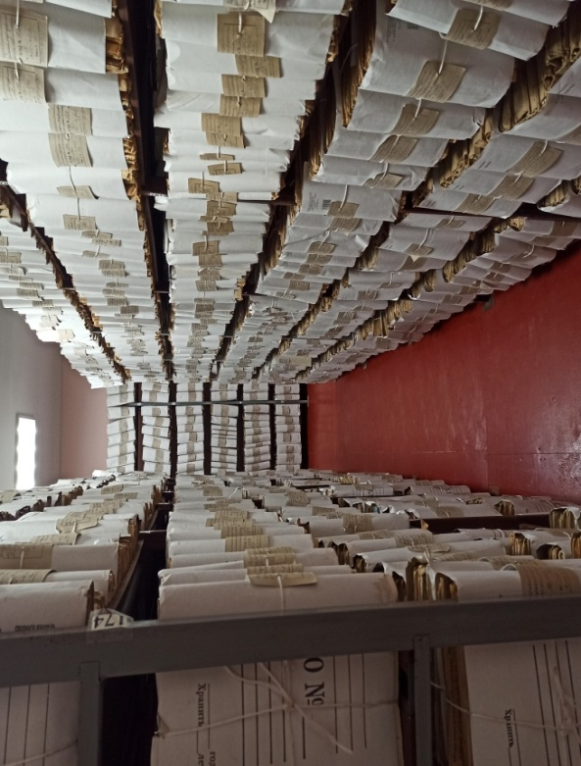
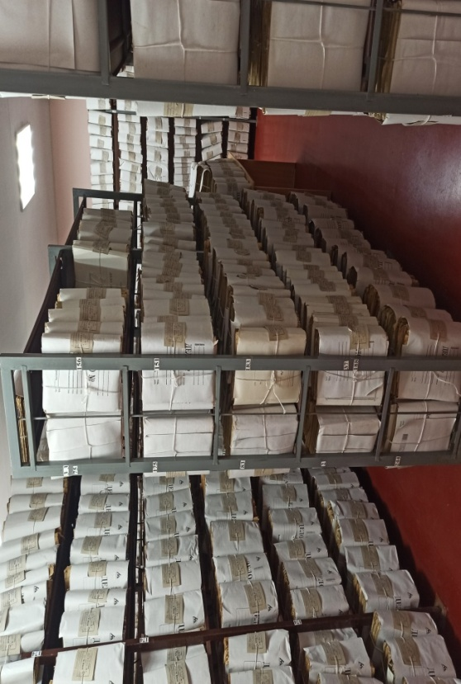
Основной архивный фонд был сформирован в 1942 году после освобождения Андреаполя от немецко-фашистских захватчиков.

В настоящее время в архиве хранятся документы за 1922-1929 годы, 1935-2019 годы. 267 фондов архива содержат более 66 тысяч единиц хранения.
 | Количество фондов | Всего документов | Всего описей
Всего:  Документы на бумажной основе | 267 | 65510 | 451
Из них:  Управленческая документация | 217 | 55509 | 252
Документы по личному составу | 23 | 9175 | 169
Документы личного происхождения | 27 | 826 | 27
Фотодокументы | 0 | 536 | 3
Итого: | 267 | 66046 | 451
Основные направления работы архивного отдела

- В сфере обеспечения сохранности и государственного учета документов.
(проведение работ, связанных с проверкой наличия и состояния документов фондов, соблюдая сроки проверки (раз в 10 лет), а также розыск необнаруженных дел)
2021 год – 16 фондов (593 ед.хр.)
2022 год – 12 фондов (614 ед.хр.)
2023 год – 12 фондов (425 ед.хр.)

2. В сфере комплектования.
(прием документов на постоянное и временное хранение от организаций-источников комплектования архива – 14, добавление материалов в личные фонды – 27, сбор и создание коллекций документов - 5)
2021 год – 923 ед.хр. принято (план был – 717 ед.хр. – поступили документы РАЙПО (336 ед.хр.) 13 ед.хр. добавлено в личный фонд Рачеева А.В.)
2022 год – 485 ед.хр. принято (план 414 ед.хр. – поступали документы сельских Советов)
2023 год – 298 ед.хр. принято (план 146 ед.хр. - поступали документы сельских Советов, статистики), 25 ед.хр. добавлено в личный фонд Рачеева А.В.

- В сфере использования архивных документов.
3.1. Исполнение запросов архивным отделом

 | 2021 год | 2022 год | 2023 год
социально-правовые запросы | 446 | 265 | 379
темптические | 187 | 102 | 178
ИТОГО | 663 – (75 отказов) | 367- (41 отказов) | 557 – (51 отказов)

Поступление запросов на исполнение в архивный отдел
 | 2021 год | 2022 год | 2023 год
ПФР | 420 | 214 | 406
МФЦ | 44 | 26 | 13
личный прием | 169 | 127 | 138
ИТОГО | 663 – (75 отказов) | 367- (41 отказов) | 557 – (51 отказов)

3.2. Выдача архивных документов во временное пользование
2021 год – 207 дел (54 человека из них 8 исследователей)
2022 год – 108 дел (47 человек из них 8 исследователей)
- – 170 дел (46 человек из них 22 исследователя)

3.3.Использование архивных документов в мероприятиях, посвященных памятным и юбилейным датам:
- ежегодное составление «Календаря памятных дат»;
- использование архивных документов в выставках и презентациях проводимых Администрацией округа, центральной библиотекой, домом культуры, школой искусств;
- использование документов для подготовки поздравлений, статей, некрологов в газету «Андреапольские вести»;
- использование документов в работе исследователей, написания рефератов школьниками;
- использование документов при знакомстве с деятельностью архива – ежегодный «День открытых дверей»

4. В сфере информационных ресурсов и технологий
4.1. Работа в базе «Архивный фонд» с 2021 года;
2021 год – установка программы, обучение работать;
2022 -2023 год - внесены все 267 фондов с историческими справками, 446 наименований описей и количеством единиц хранения;
с октября 2023 года начали вносить заголовки дел – 1594 единицы было внесено на конец года
на 1 февраля 2024 года внесено 3712 единиц из 66046 единиц

4.2. Работа в модуле «Источники комплектования» единой информационной системы «Архивы Тверской области» с 2022 года
4.3. Электронное взаимодействии с СФР в части исполнения социально-правовых запросов с 2024 года

- В сфере кадрового, организационного, научно-методического и информационного обеспечения

Участие в семинарах – совещаниях работников архивных учреждений Тверской области (ноябрь, март)
Своевременное предоставление документов в экспертную комиссию Главного управления по архивному делу Тверской области (по графику Главного управления)
Своевременное информирование организаций – источников комплектования архива об изменениях в законодательстве по архивному делу ( правил организации хранения, комплектования, учета и использования документов)
Информирование населения о работе муниципального архива в сети Интернет – раздел на официальном сайте Администрации

